VRIJGAVE VOOR INSPRAAK ONTWERP PLAATSINGSPLAN ONDERGRONDSE RESTAFVALCONTAINERS NIEUW-WALDECK (TUINENBUURT), DEN HAAG

Het college van burgemeester en wethouders van Den Haag,

overwegende dat:

- in het Programma Opknapplannen (RIS306367) is besloten om Nieuw-Waldeck (Tuinenbuurt) te herinrichten, waardoor ondergrondse restafvalcontainers verplaatst moeten worden;
- in het raadsvoorstel inzake ‘4e Programma Ondergrondse Restafvalcontainers (ORAC’s): 1000 extra’ (RIS280886) criteria zijn vastgesteld voor de plaatsing van ondergrondse restafvalcontainers;
- belanghebbenden de mogelijkheid moeten hebben om hun zienswijzen op het ontwerp plaatsingsplan kenbaar te maken;

besluit:

belanghebbenden gedurende zes weken na publicatie van dit besluit tot vrijgave voor inspraak de mogelijk te geven om hun zienswijzen kenbaar te maken over het ontwerp voor de verplaatsing van de ondergrondse afvalcontainers in de buurt Nieuw-Waldeck (Tuinenbuurt);

dat dit besluit in werking treedt op de dag na publicatie in het Gemeenteblad.

Den Haag, 3 maart 2026

Het college van burgemeester en wethouders,

de secretaris, |  | de burgemeester,
Ilma Merx |  | Jan van Zanen

Toelichting

In de Tuinenbuurt wordt de riolering vervangen en tegelijk wordt de buurt heringericht. Binnen de herinrichting wordt de openbare ruimte toekomstbestendig ingericht, met als doel de verkeersveiligheid, bereikbaarheid en klimaatbestendigheid te verbeteren. Onderdeel hiervan is de herziening van een locatie van twee ondergrondse restafvalcontainers (ORAC’s).

De locatiekeuze voor ORAC’s moet voldoen aan de door de gemeenteraad vastgestelde randvoorwaarden uit het Raadsvoorstel ‘4e Programma Ondergrondse Restafvalcontainers (ORAC’s): 1000 extra’ (RIS280886).

In paragraaf 2 van dat besluit zijn de volgende randvoorwaarden vastgelegd:
Loopafstand: maximaal 75 meter van perceel tot container, met een uitloop tot 125 meter indien geen alternatieve locatie beschikbaar is.
Parkeren: het verlies aan parkeerplaatsen wordt tot een minimum beperkt.
Bomen: kappen of verplaatsen van bomen wordt zoveel mogelijk voorkomen.
Ondergrondse infrastructuur: verlegging van kabels, leidingen en riolering wordt vermeden.
Overige obstakels: verplaatsing van lichtmasten, bovenleidingen of HTM-masten wordt beperkt.
Bereikbaarheid leegwagen: de leegwagen moet voldoende ruimte hebben om de ORAC’s te kunnen legen.
Veiligheid: de looproute van huisdeur tot container mag geen kruising vormen met hoofd- of wijkontsluitingswegen.

De huidige ORAC’s bevinden zich in de smalle straat Kruidentuinen ter hoogte van Kruidentuinen 5, waar de manoeuvreerruimte voor inzamelvoertuigen beperkt is (zie bijgevoegd ‘Tuinenbuurt-huidige locatie’).
Door de herinrichting wordt het profiel versmald en verdwijnen parkeervakken, waardoor:
- de opstelruimte die nodig is voor het veilig manoeuvreren en legen van de containers verdwijnt (strijd met randvoorwaarde 6);
- de verkeersveiligheid tijdens het legen van de containers afneemt.

De locatie voldoet hierdoor na uitvoering van de herinrichting niet langer aan randvoorwaarde 6 en kan daarom niet worden gehandhaafd.

De nieuwe locatie aan de hoek Binnen- en Buitentuinen ter hoogte van Binnentuinen 2 is geselecteerd op basis van toetsing aan de vastgestelde gemeentelijke randvoorwaarden voor plaatsing van ORAC’s (zie bijgevoegd ‘Tuinenbuurt-nieuwe locatie’).

De locatie voldoet op alle punten:
Loopafstand – De nieuwe locatie ligt binnen de beleidsnorm van maximaal 125 meter voor omwonenden van de Kruidentuinen. De spreiding van inzamelvoorzieningen in de wijk blijft daarmee evenwichtig.
Parkeren – De verplaatsing heeft geen gevolgen voor het aantal beschikbare parkeerplaatsen; het bestaande parkeeraanbod blijft behouden.
Bomen – De gekozen locatie ligt buiten de kroonprojecties en wortelzones van bestaande bomen; kap of verplaatsing van bomen is niet nodig.
Ondergrondse infrastructuur – Uit toetsing blijkt dat er geen conflicten zijn met kabels, leidingen of riolering. De uitvoering vereist geen verleggingen of aanpassingen.
Overige obstakels – Op de gekozen plek bevinden zich geen lichtmasten, HTM-masten of andere objecten die moeten worden verplaatst.
Bereikbaarheid leegwagen – De locatie ligt aan een eenrichtingsweg met voldoende breedte en opstelruimte voor het inzamelvoertuig. Het legen van de containers kan veilig en zonder verkeersbelemmering plaatsvinden.
Veiligheid (looproute bewoners) – De looproute van huisdeur tot container kruist geen hoofd- of wijkontsluitingswegen en is goed toegankelijk voor voetgangers.

Hiermee voldoet de nieuwe locatie volledig aan de randvoorwaarden uit het gemeentelijke beleidskader voor plaatsing van ORAC’s.

Door de aanpassing van het wegprofiel, het verwijderen van bestaande verharding en de aanleg van nieuwe groenzones:
- kan het inzamelvoertuig de containers niet meer op een veilige en efficiënte wijze benaderen en legen;
- zou handhaving leiden tot strijd met de vastgestelde gemeentelijke randvoorwaarden voor plaatsing van ORAC’s.

De verplaatsing van de ORAC’s is daarmee een noodzakelijk gevolg van de herinrichting en geen zelfstandige beleidskeuze.

De nieuwe locatie aan de hoek Binnen- en Buitentuinen vormt een duurzame, technisch uitvoerbare en juridisch houdbare oplossing die bijdraagt aan de verkeersveiligheid, de ruimtelijke kwaliteit en de vergroening van de wijk. Hiermee is de verplaatsing beleidsmatig, ruimtelijk en juridisch onderbouwd.

Met dit besluit kunnen belanghebbenden hun zienswijzen op de locaties van het ontwerp plaatsingsplan kenbaar maken. Bij vaststelling van het definitieve plaatsingsplan zullen de eventueel ingediende zienswijzen worden betrokken.

Plattegrond

Op de eerste plattegrond kunt u zien welke nieuwe locatie is voorgesteld voor de plaatsing van de ondergrondse restafvalcontainers. Via de volgende link kunt u de plattegrond vergroten: link plattegrond 1.

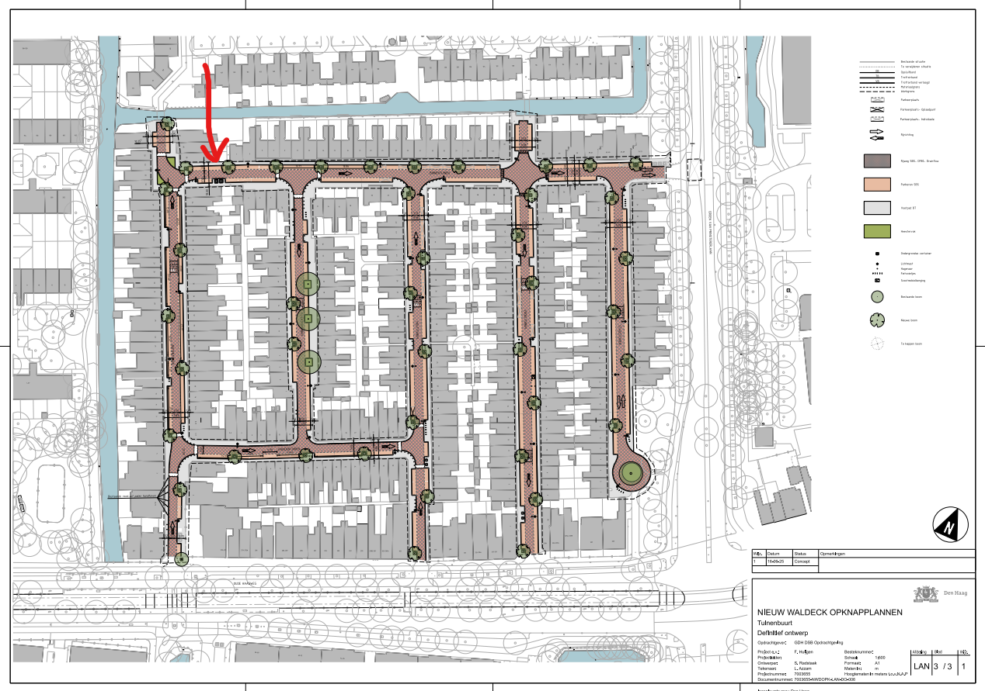

Op de tweede plattegrond kunt u zien waar de huidige ondergrondse restafvalcontainers staan. Via de volgende link kunt u de plattegrond vergroten: link plattegrond 2.
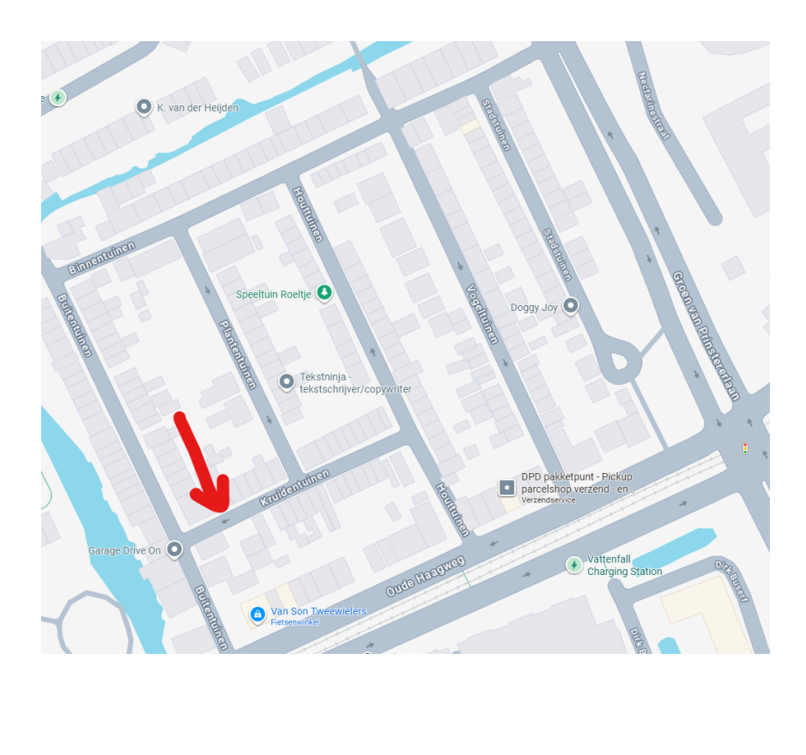
Aankondiging ter inzagelegging ontwerp plaatsingsplan
U kunt de stukken van het ontwerp plaatsingsplan inzien via Besluiten en bestuurlijke stukken college burgemeester en wethouders - Den Haag.

Zienswijze
U kunt uw zienswijze indienen tot 6 weken na publicatie van het ontwerp plaatsingsplan. Dit kunt u indienen door:
een e-mail te sturen naar: nieuwwaldeckknaptop@denhaag.nl onder vermelding van 'Zienswijze ORAC's Tuinenbuurt';
schriftelijk uw zienswijze kenbaar te maken bij het College van B&W, afdeling Opdrachtgeving (Dienst Stadsbeheer). Onder vermelding van 'Zienswijze ORAC's Tuinenbuurt';
mondeling uw zienswijze kenbaar te maken via het telefoonnummer 14 070.

